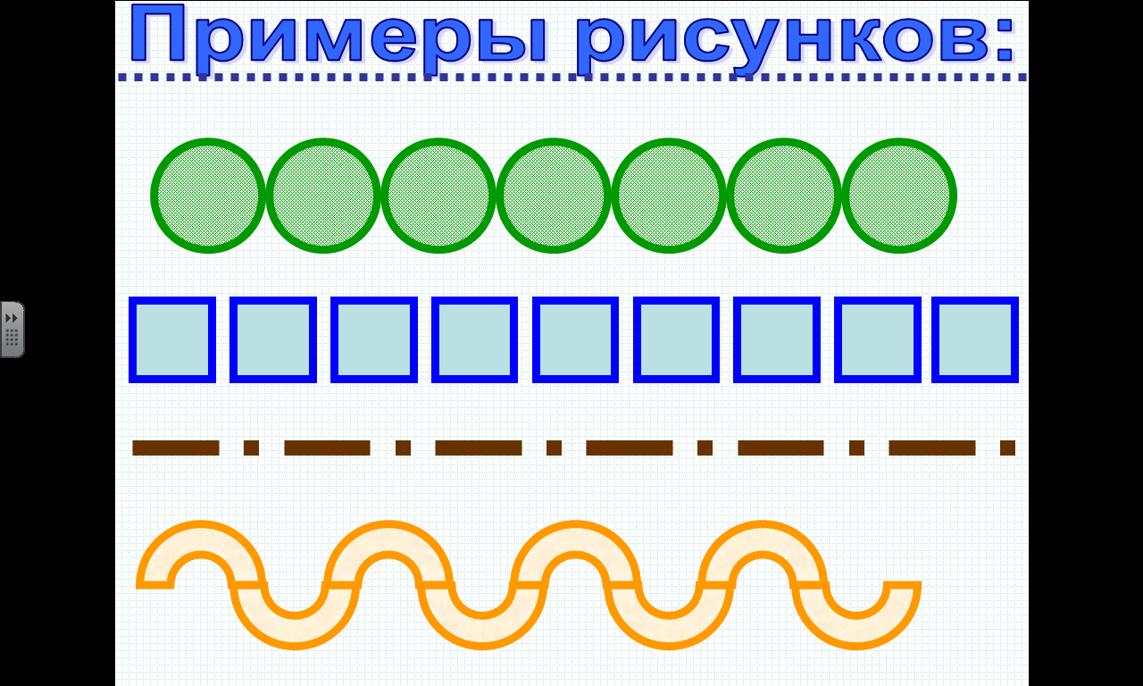

Указание: для шриховой линии используйте команду Rectangle

